**Карточка №1А. Белые начинают и ставят мат в 1ход.**

**А 1.1. А 1.2***. (181)* **А 1.3.** *. (182)*

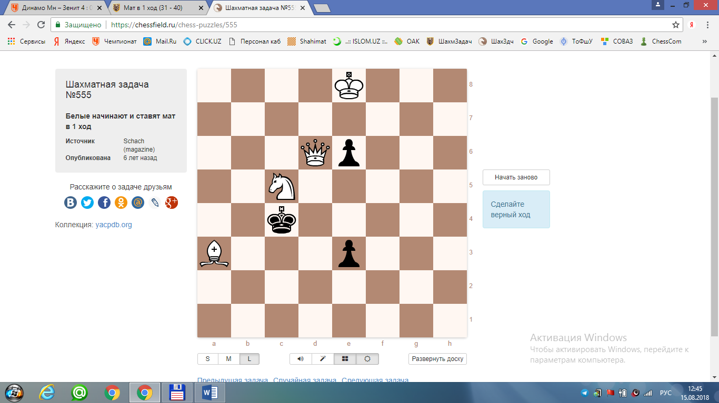 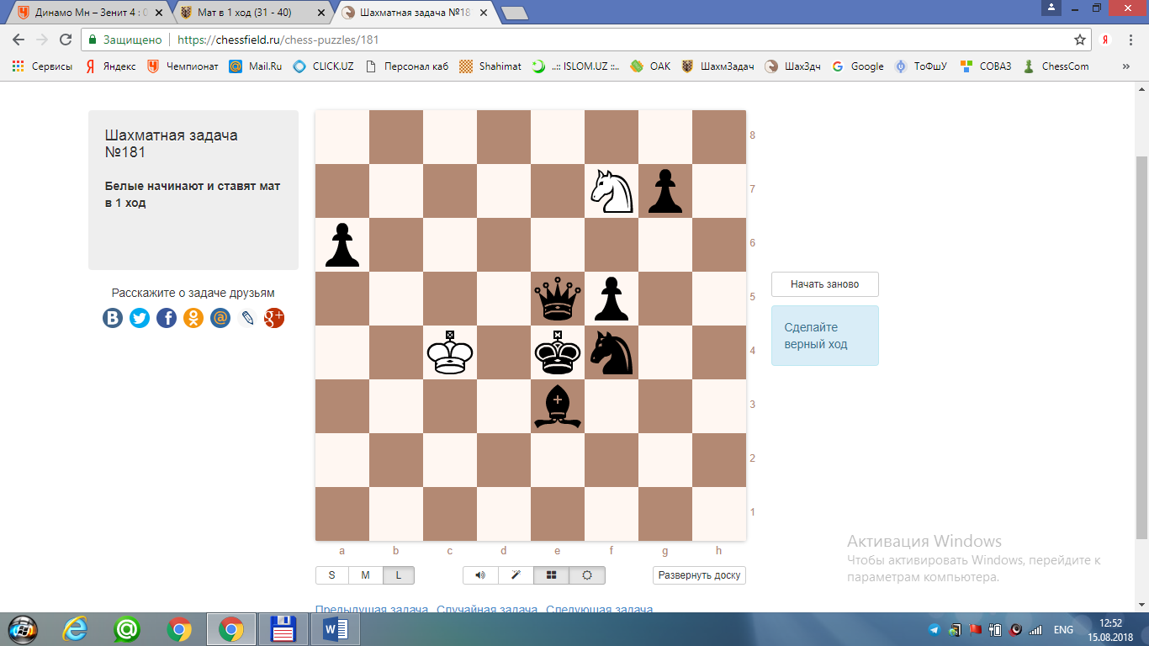 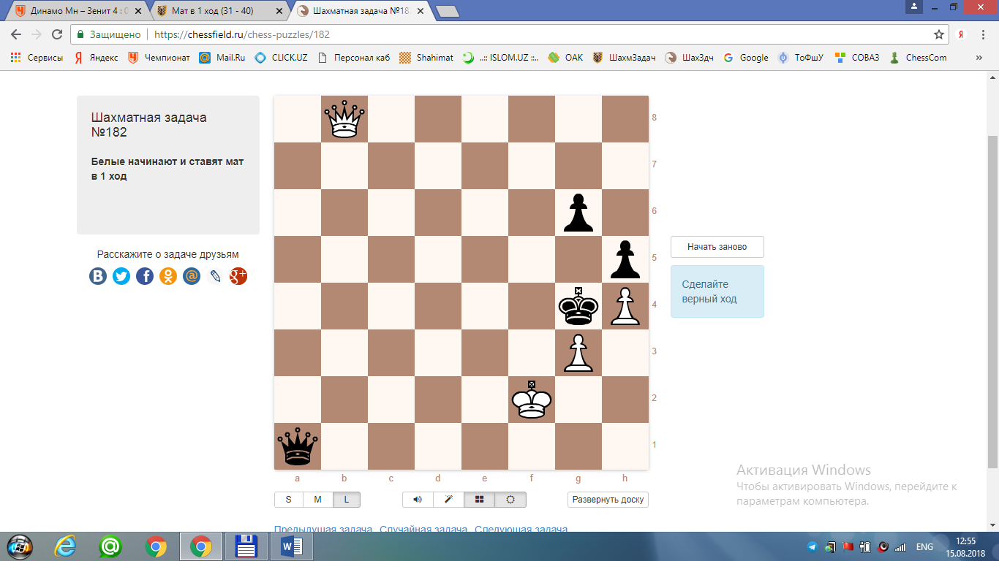

**Карточка №2А. Белые начинают и ставят мат в 1ход.**

**А 1.4.** *(183)* **А 1.5.** *(184)* **А 1.6***.(185)*

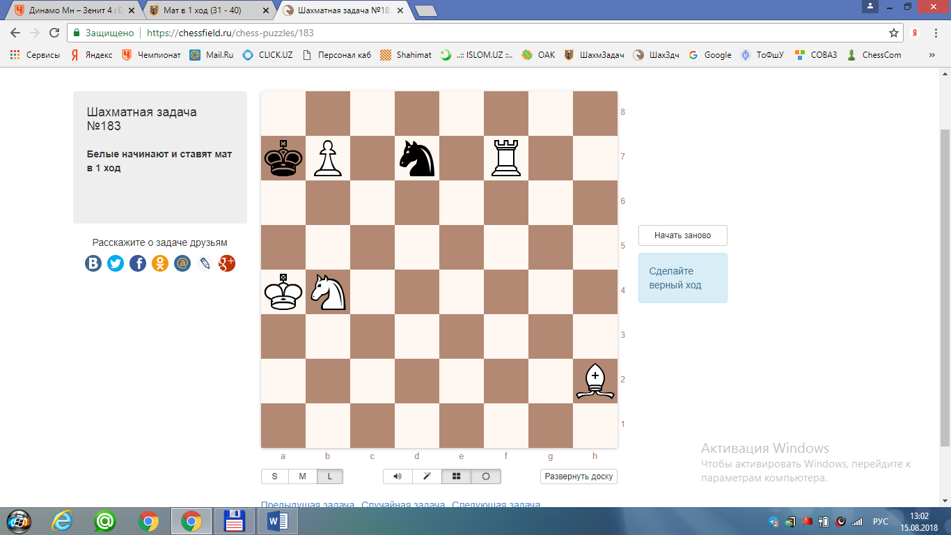 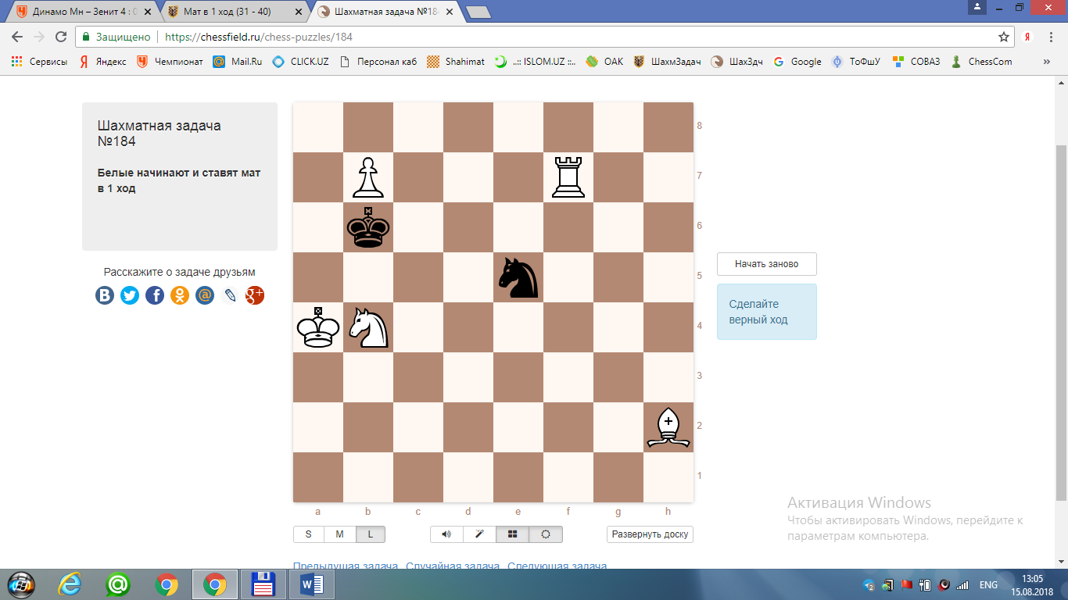 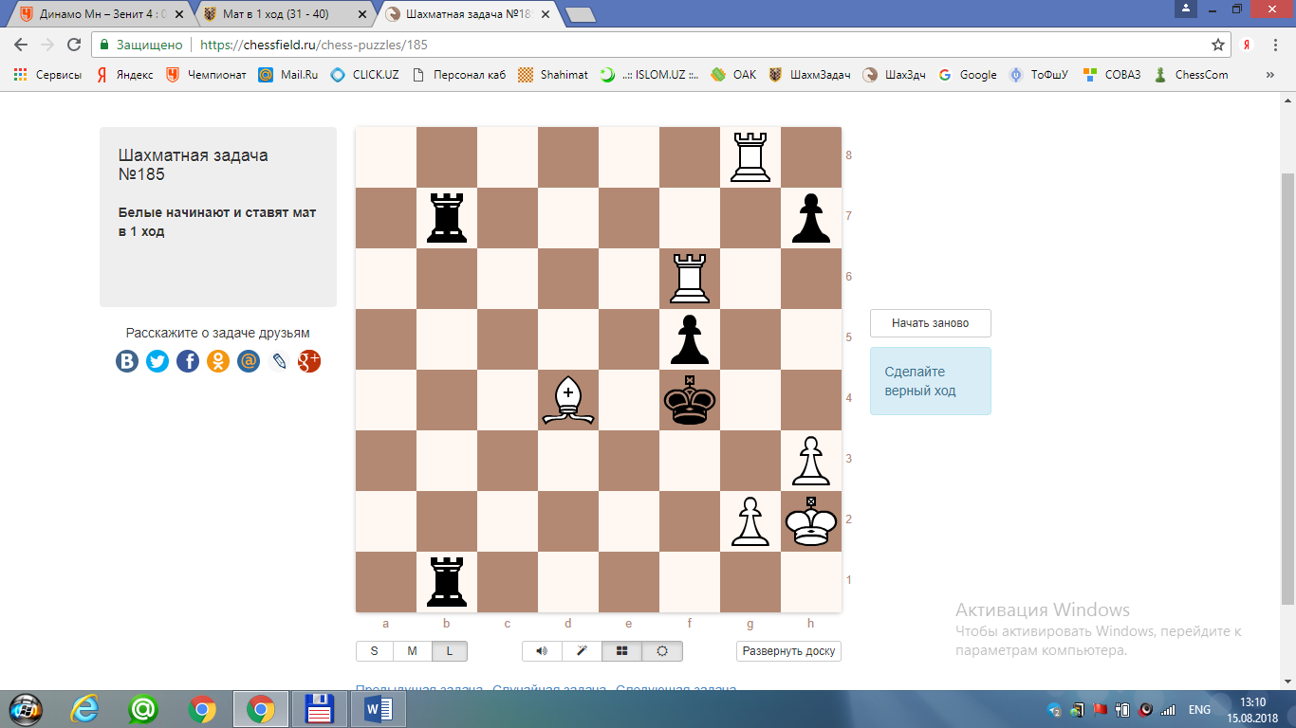

**Карточка №3А. Белые начинают и ставят мат в 1ход.**

**А 1.7.** *(242)* **А 1.8***.(269***) А 1.9.** *(270)*

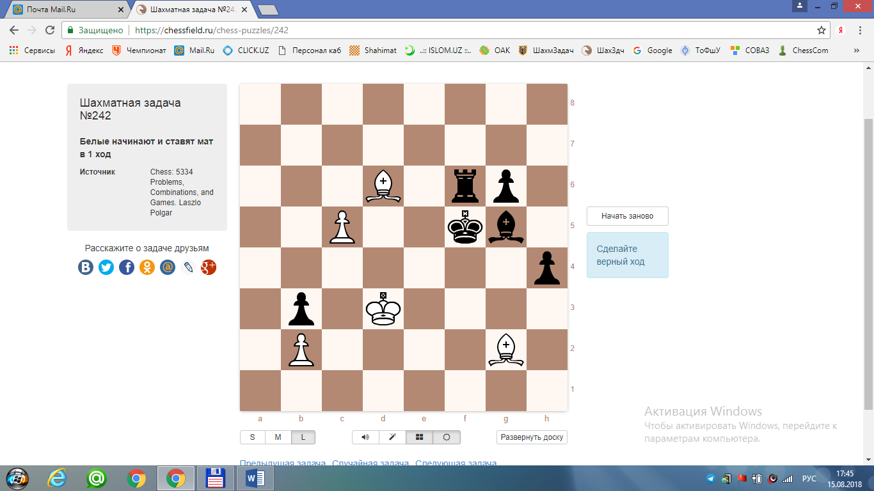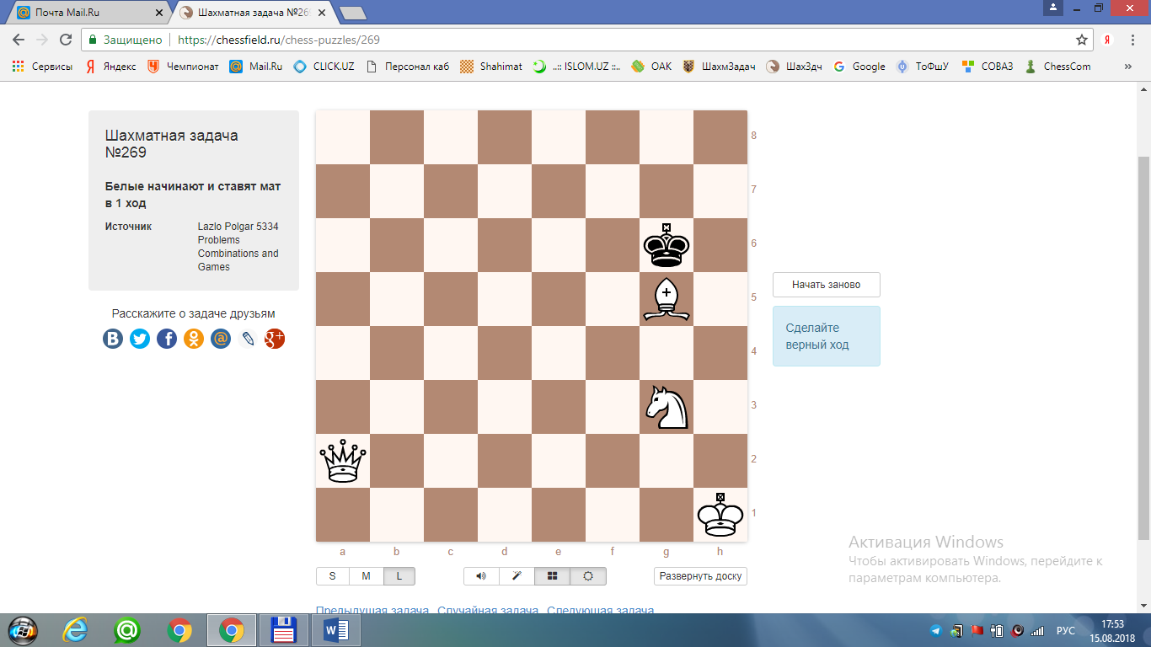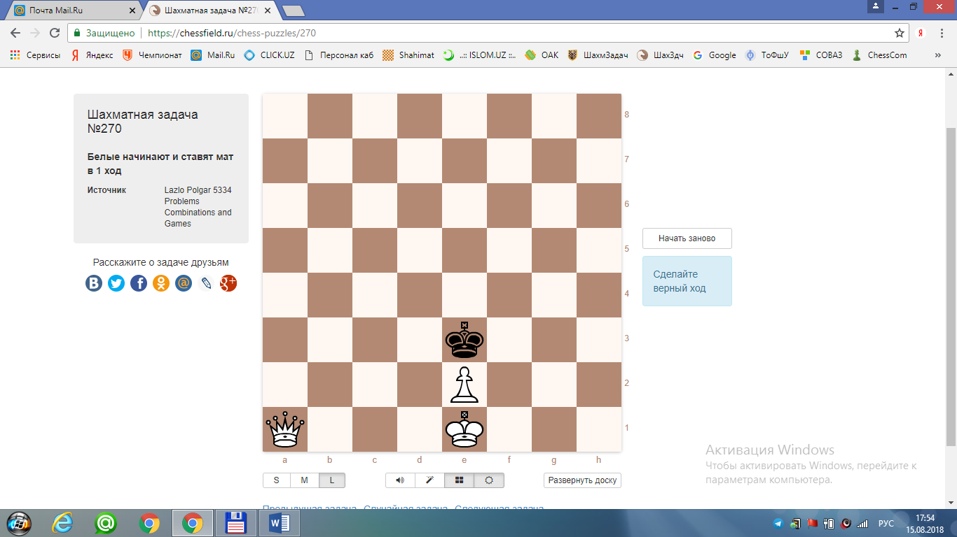

**Карточка №4А. Белые начинают и ставят мат в 1ход.**

**А 1.10.** *(414)* **А 1.11***.(555***) А 1.12.** *(597)*

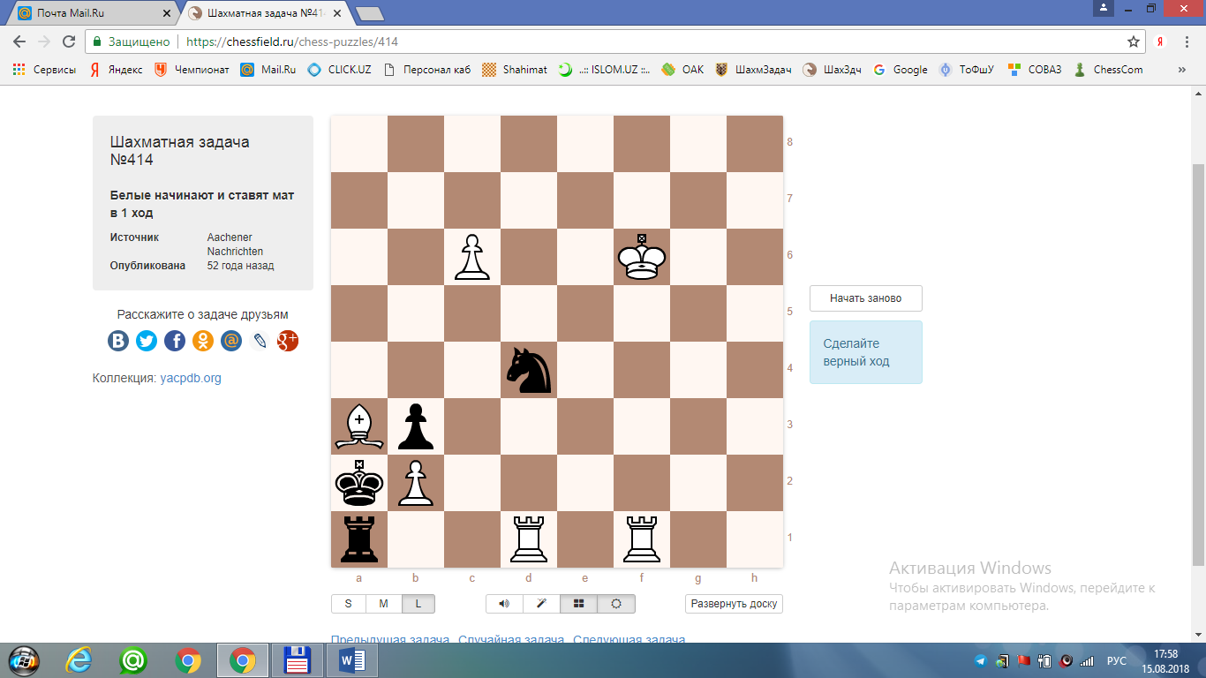 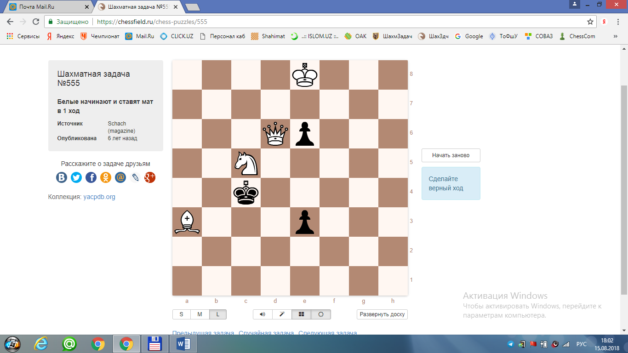 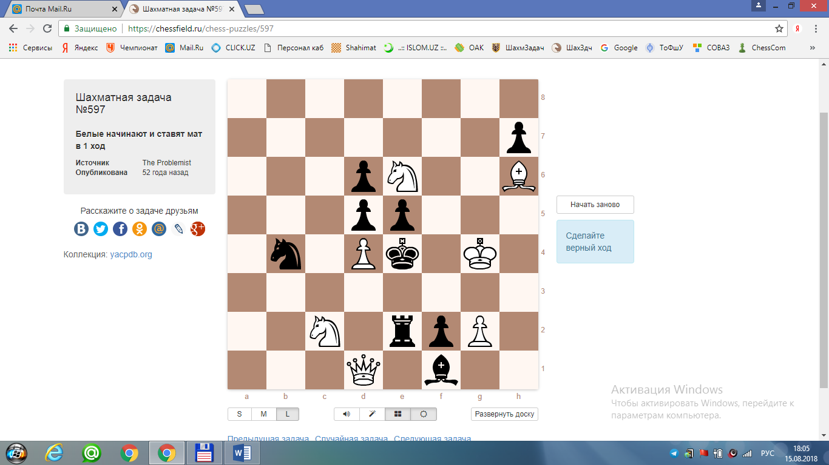

**Карточка №5А. Белые начинают и ставят мат в 1ход.**

**А 1.13.** *(937)* **А 1.14***.(4286***) А 1.15.** *(7796)*

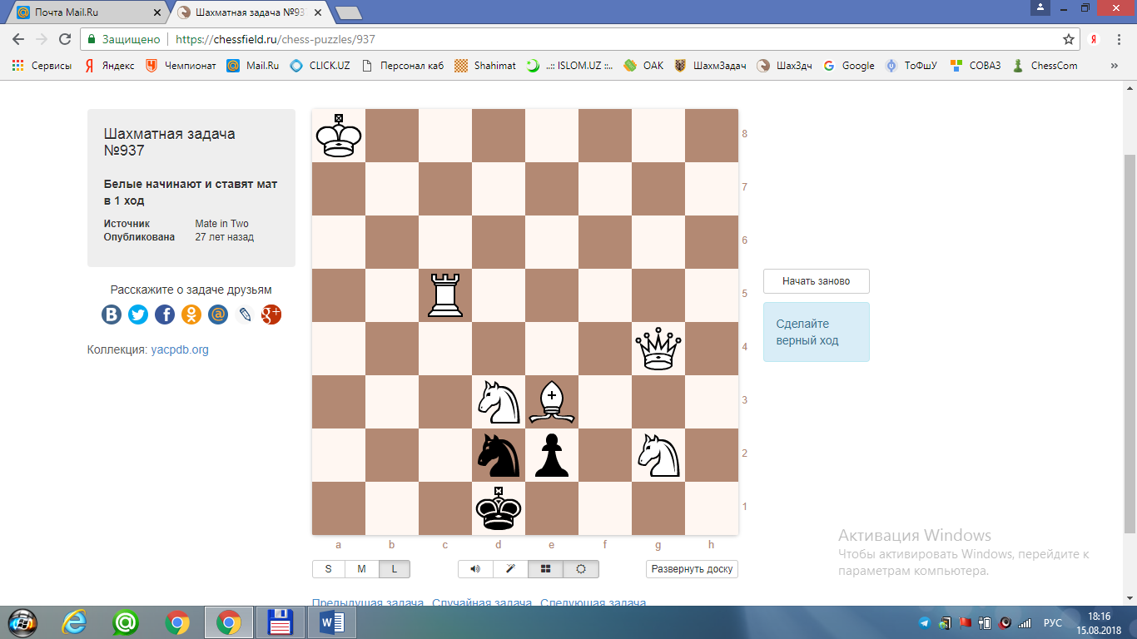 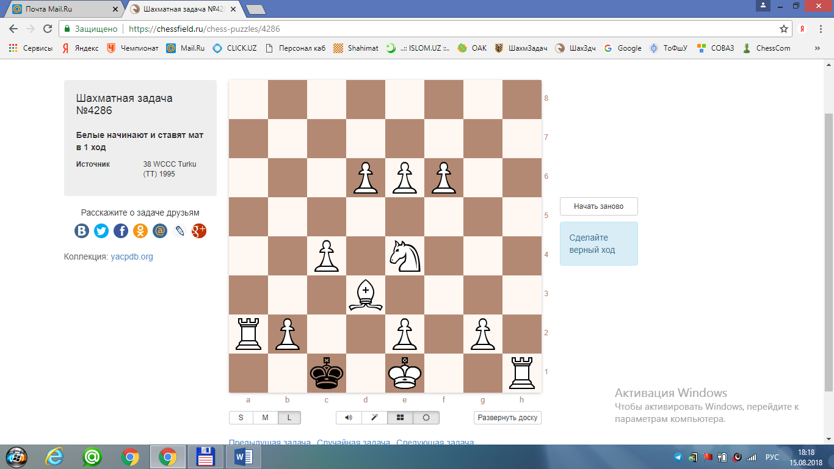 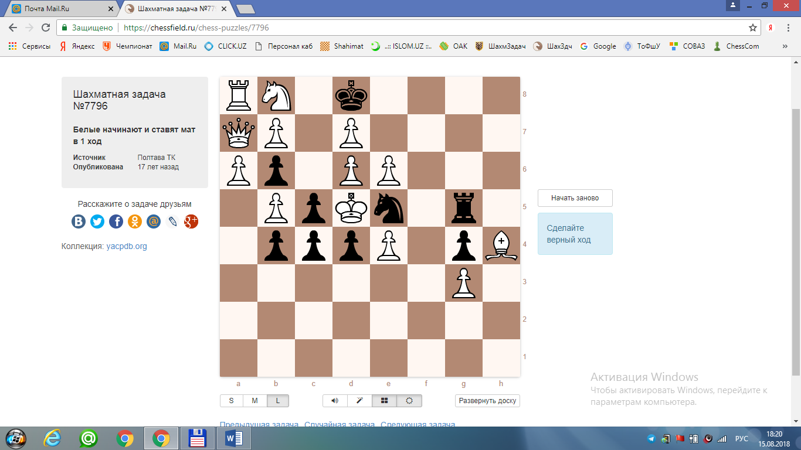

**Карточка №6А. Белые начинают и ставят мат в 1ход.**

**А 1.16.** *(9604)* **А 1.17***.(242***) А 1.18.** *(185)*

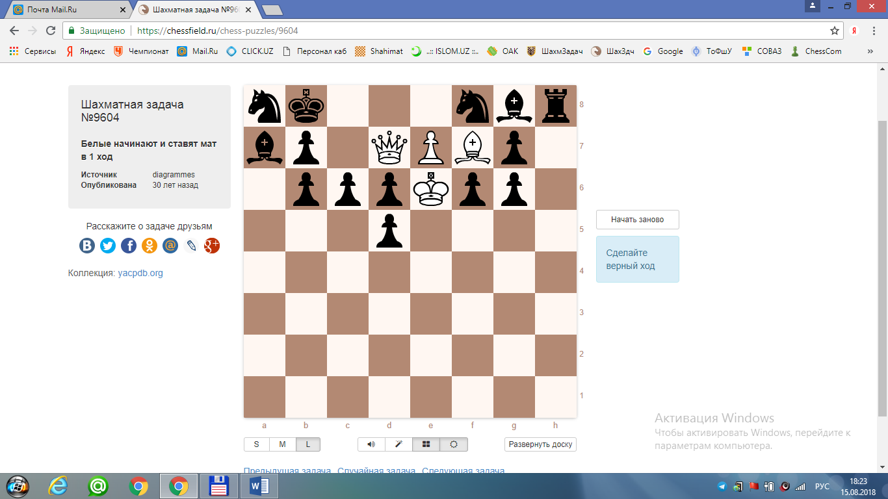

**Карточка №7А. Белые начинают и ставят мат в 1ход.**

**А 1.19.** *(270)* **А 1.20***.*  **А 1.21.** *(4286)*

  

**Карточка №8А. Белые начинают и ставят мат в 1ход.**

**А 1.22.** *(270)* **А 1.23***.*  **А 1.24.** *(183)*

